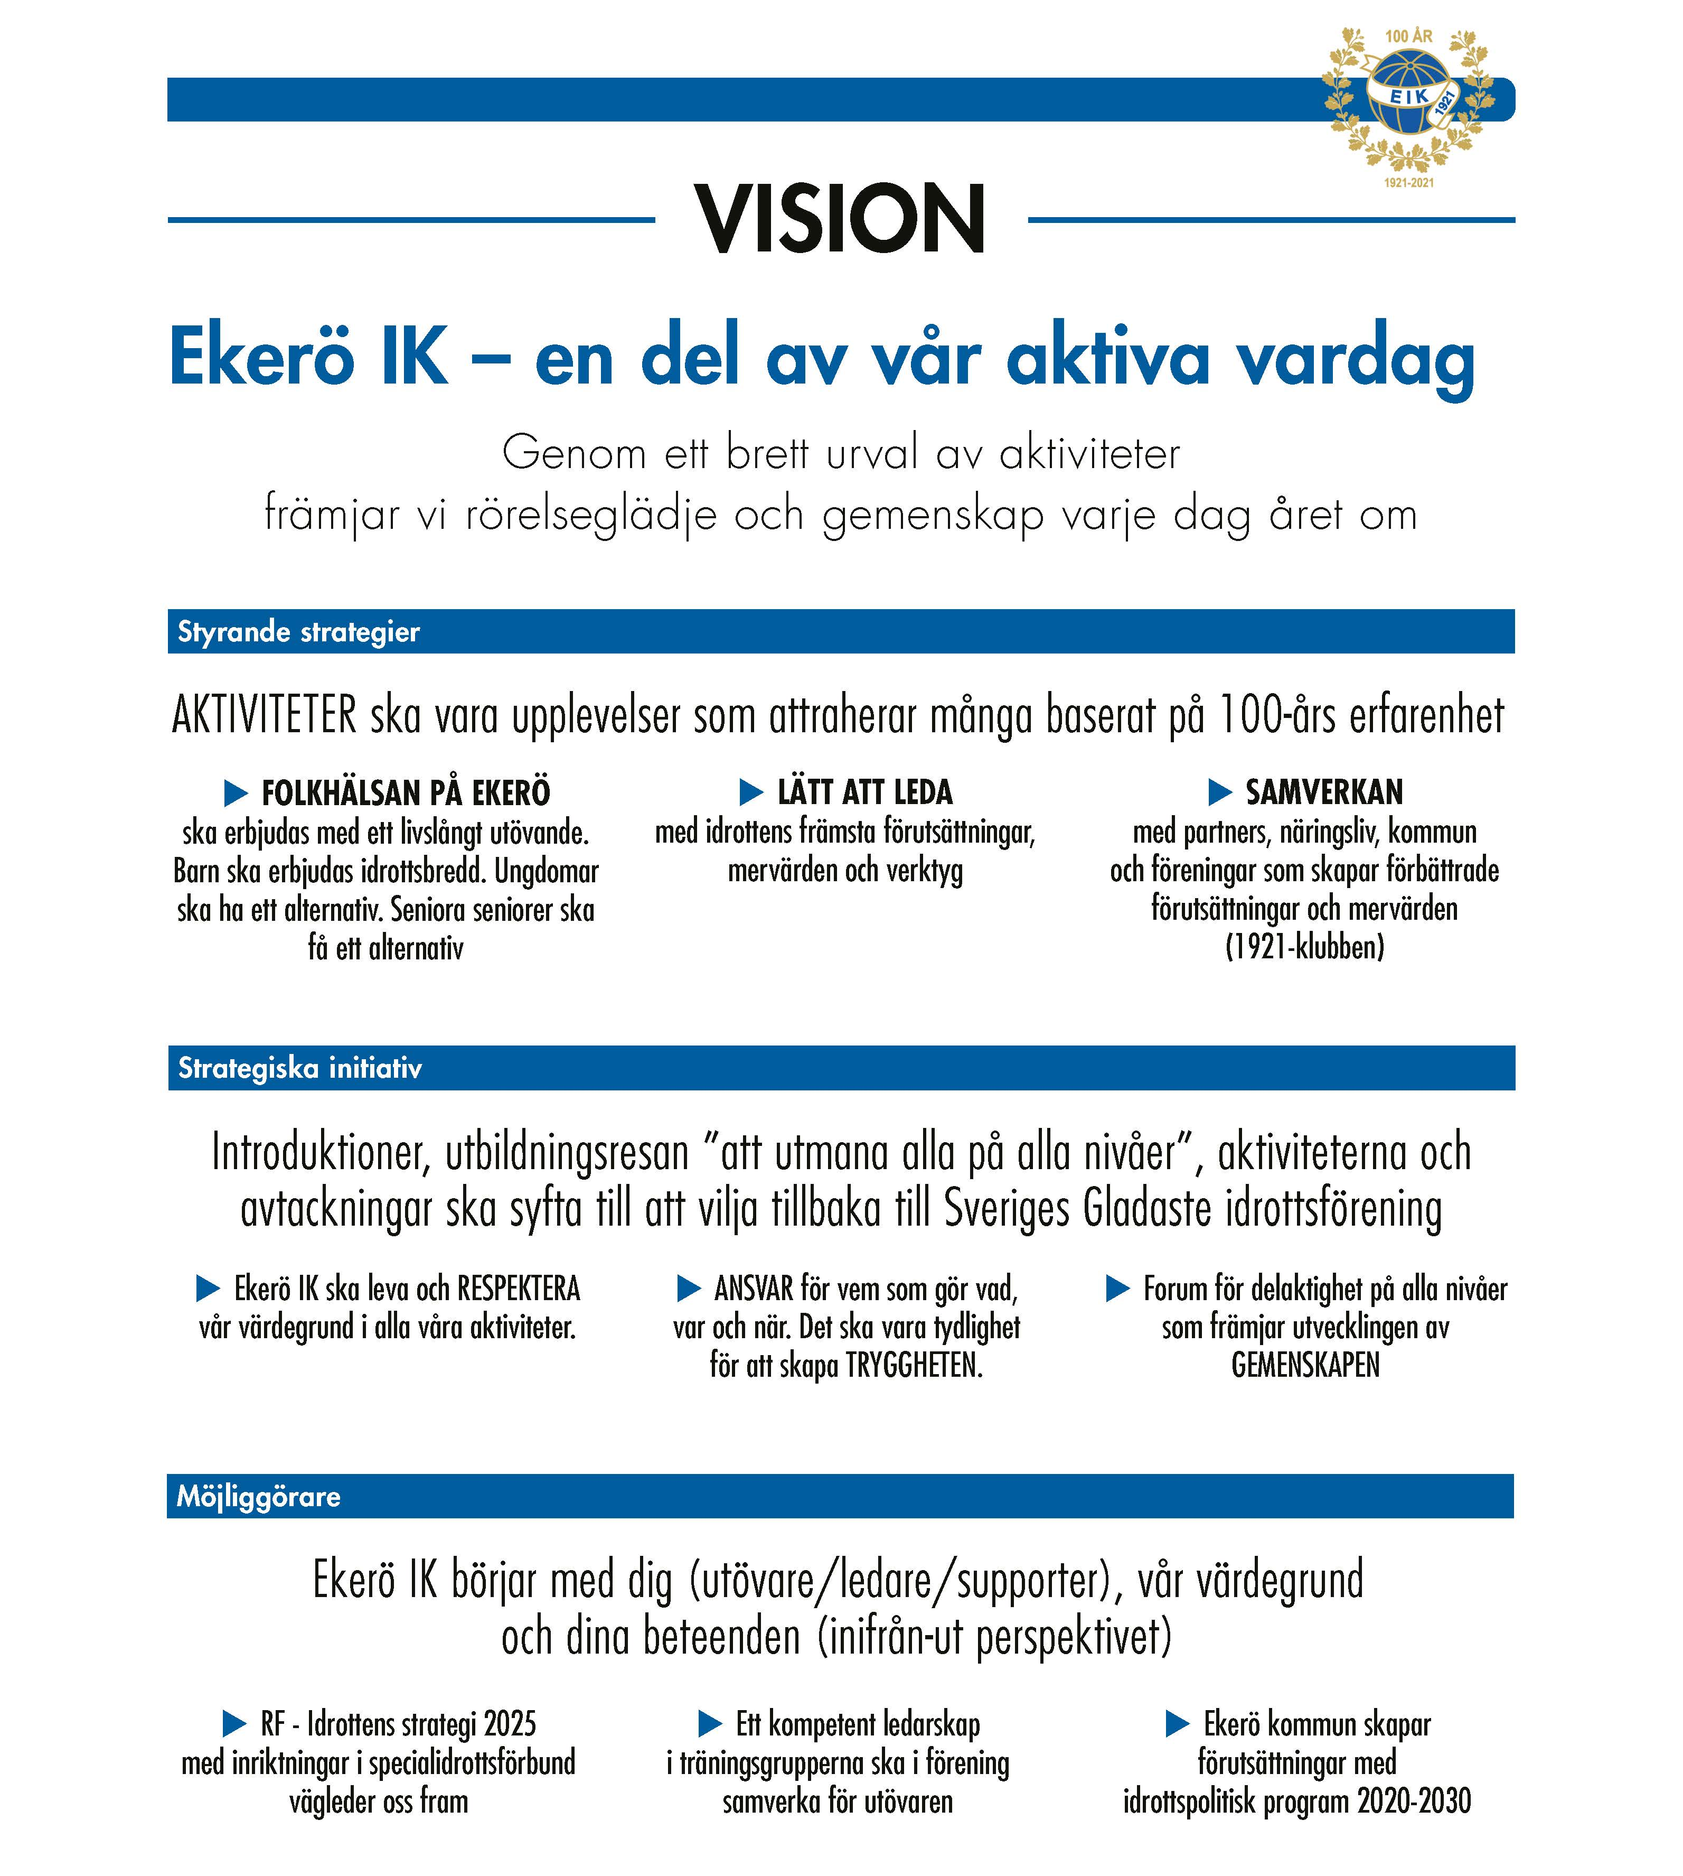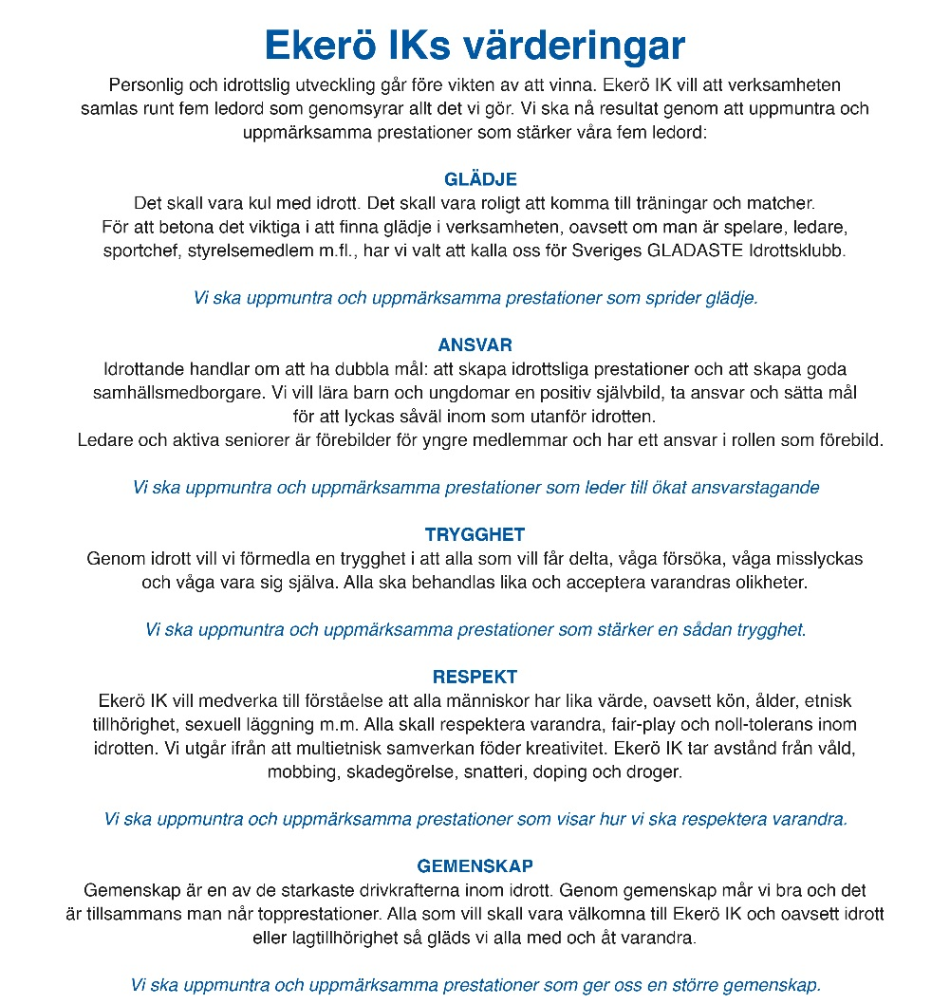
Helförening:
Verksamhetsmål | SMARTa MÅL (SPECIFIKA, MÄTBARA, ANSVAR, REALISTISKA, TIDSATTA)
 | Verksamhetsplan 2023, Ekerö IK Kansli & Vallen
 | Huvuduppgift att supporta (ekonomi, förbundsadministration, sportadmin, domare, central ledar/spelar utbildning) 8 idrotter i träning, tävlings och övriga definierade verksamheter under året.
 | Följa ungdomsstrategin
Alla Idrotter:

Huvuduppgift att leda och följa upp idrotten i träning, tävlings och övriga definierade verksamheter under året.
Fotboll särskilt:

under 2023 följa upp utbildningsinsatserna kvartalsvis för nya tränare med
introduktionsutbildning före utgången av kvartal 1, därefter vidare i kvartal 2 till kvartal 3 och 4 jobba vidare med fortbildning av våra ledare

stark i kvalité att tjejer och killar, spelare som ledare, med hjärta i verksamheten
får stark känslan av gemenskap och med det vill stanna kvar i vår verksamhet över lång tid

operationalisera vårt koncept i vår digitala plattform s2s

den praktiska och teoretiska delen av spelarutbildningsplanen och den metodiska stegringen
Futsal särskilt:

den praktiska och teoretiska delen av spelarutbildningsplanen och den metodiska stegringen

Helförenings budget
